**BAB II**

**TINJAUAN PUSTAKA**

**2.1Mikrokontroler**

Mikrokontroler adalah sebuah sistem komputer lengkap dalam satu chip. Mikrokontroler lebih dari sekedar sebuah mikroprosesor karena sudah terdapat atau berisikan ROM (*Read-Only Memory*), RAM (*Read-Write Memory*), beberapa port masukan maupun keluaran, dan beberapa peripheral seperti pencacah/pewaktu, ADC (*Analog to Digital converter*), DAC (*Digital to Analog converter*) dan serial komunikasi.  Salah satu mikrokontroler yang banyak digunakan saat ini yaitu mikrokontroler AVR.  AVR adalah mikrokontroler RISC (*Reduce Instuction Set Computer*) 8 bit berdasarkan arsitektur Harvard.  Secara umum mikrokontroler AVR dapat dapat dikelompokkan menjadi 3 kelompok, yaitu keluarga AT90Sxx, ATMega dan ATtiny.  Pada dasarnya yang membedakan masing-masing kelas adalah memori, peripheral, dan fiturnya Seperti mikroprosesor pada umumnya, secara internal mikrokontroler ATMega16 terdiri atas unit-unit fungsionalnya *Arithmetic and Logical Unit* (ALU), himpunan register kerja, register dan dekoder instruksi, dan pewaktu serta komponen kendali lainnya.  Berbeda dengan mikroprosesor, mikrokontroler menyediakan memori dalam chip yang sama dengen prosesornya (*in chip*).

Mikrokontroller merupakan suatu terobosan teknologi mikroprosesor dan mikrokomputer yang merupakan teknologi semikonduktor dengan kandungan transistor yang lebih banyak namun hanya membutuhkan ruang yang sangat kecil. Lebih lanjut, mikrokontroller merupakan *system computer* yang memiliki satu atau beberapa tugas yang sangat spesifik, berbeda dengan PC (*Personal Computer* ) yang memiliki beragam fungsi.

Tidak seperti sistem komputer yang mampu menangani berbagai macam program aplikasi, mikrokontroller hanya bisa digunakan untuk suatu aplikasi tertentu saja, perbedaan lainnya terletak pada perbandingan RAM dan ROM. Pada sistem komputer perbandingan RAM dan ROM-nya besar,artinya program- program pengguna disimpan dalam ruang RAM yang *relative* besar, sedangkan rutin-rutin antarmuka perangkat keras disimpan dalam ruang ROM yang kecil. Sedangkan pada mikrokontroller, perbandingan ROM dan RAM–nya yang besar, artinya program kontrol disimpan dalam ROM (bias *Masked* ROM atau *Flash* PEROM) yang ukurannya relatif lebih besar, sedangkan RAM digunakan sebagai tempat penyimpanan sementara, termasuk *register-register* yang digunakan pada mikrokontroller yang bersangkutan.

(Nasution, F. ‎2011, “Mikrokontroler ATMega 16”, http://repository.usu.ac.id)

**2.2 Arsitektur ATMEGA 16**

Mikrokontroler ini menggunakan arsitektur Harvard yang memisahkan memori program dari memori data, baik bus alamat maupun bus data, sehingga pengaksesan program dan data dapat dilakukan secara bersamaan *(concurrent),* adapun blog diagram arsitektur ATMega16. Secara garis besar mikrokontroler ATMega16 terdiri dari :

1. Arsitektur RISC dengan throughput mencapai 16 MIPS pada frekuensi 16Mhz.  
2. Memiliki kapasitas Flash memori 16Kbyte, EEPROM 512 Byte, dan SRAM 1Kbyte.

3. Saluran I/O 32 buah, yaitu Port A, Port B, Port C, dan Port D.  
 4. CPU yang terdiri dari 32 buah register.

5. User interupsi internal dan eksternal.

6. Port antarmuka SPI dan Port USART sebagai komunikasi serial.

**2.2.1  Fitur Peripheral**

* Dua buah 8-bit *timer/counter* dengan prescaler terpisah dan mode compare.
* Satu buah 16-bit *timer/counter* dengan prescaler terpisah, mode *compare*, dan mode *capture*.
* Real time counter dengan osilator tersendiri Empat kanal PWM dan Antarmuka komparator analog 8 kanal, 10 bit *ADC Byte-oriented Two-wire Serial Interface.*
* *Watchdog timer* dengan osilator internal.

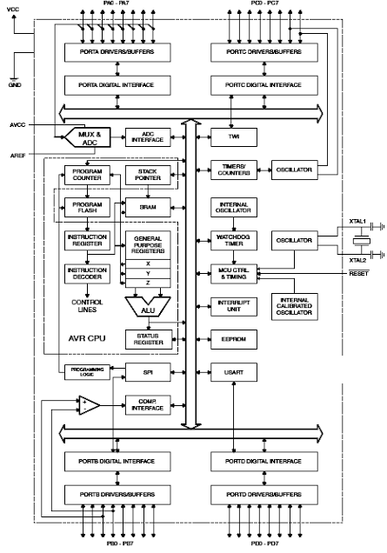

**Gambar 2.1 Blok Diagram ATMega16**

*(*Nasution, F. ‎2011, “Mikrokontroler ATMega 16”, http://repository.usu.ac.id*)*

**2.2.2 Konfigurasi Pin ATMega16**

Konfigurasi pin mikrokontroler Atmega16 dengan kemasan 40.  Dari gambar tersebut dapat terlihat ATMega16 memiliki 8 Pin untuk masing-masing Port A, Port B, Port  C, dan Port D.

|  |
| --- |
|  |

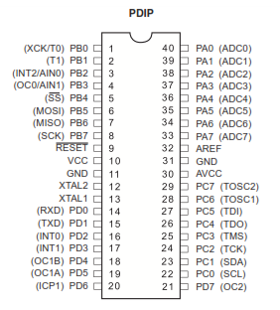

**Gambar.2.2 Konfigurasi PIN ATMega16**

*(*Nasution, F. ‎2011, “Mikrokontroler ATMega 16”, http://repository.usu.ac.id*)*

**2.3. Sensor Suhu**

**2.3.1 Pengertian Sensor Suhu**

[**Sensor Suhu**](http://id.wikipedia.org/wiki/Sensor_suhu) adalah komponen yang biasanya digunakan untuk merubah panas menjadi listrik untuk mempermudah dalam menganalisa besarannya. Untuk membuatnya ada dua cara yaitu dengan menggunakan bahan [logam](http://id.wikipedia.org/wiki/Logam) dan bahan [semikonduktor](http://id.wikipedia.org/wiki/Semikonduktor). Cara ini digunakan karena logam dan bahan semikonduktor bisa berubah hambatannya terhadap [arus listrik](http://id.wikipedia.org/wiki/Arus_listrik) tergantung pada suhunya. Pada logam semakin besar suhu maka nilai hambatan akan semakin naik, berbeda pada bahan semikonduktor, semakin besar suhu maka nilai hambatan akan semakin turun. Ada empat macam [sensor](http://komponenelektronika.biz/sensor) suhu antara lain; Thermokopel, Thermistor, RTD (*Resistance Temperature Detectors*), dan IC LM 35. Tentunya tiap jenis alat tersebut .

(http://komponenelektronika.biz/sensor-suhu.html)

**2.4. Jenis - Jenis Sensor Suhu**

**2.4.1 Termokopel**

Termokopel adalah salah satu jenis alat ukur temperatur yang menggunakan prinsip termoelektris pada sebuah material. Alatini tersusun atas dua konduktor listrik dari material yang berbeda yang dirangkai membentuk sebuah rangkaian listrik. Jika salah satu dari konduktor tersebut dijaga pada temperatur yang lebih tinggi daripada konduktor lainnya sehingga ada diferensial temperatur, maka akan timbul efek termoelektris yang menghasilkan tegangan listrik. Besar tegangan listrik yang terbentuk tergantung dari jenis material konduktor yang digunakan, serta besar perbedaan temperatur antara dua konduktor tersebut seperti pada gambar 2.3 .

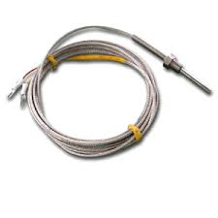

**Gambar 2.3 Termokopel**

**(**<http://artikel-teknologi.com/prinsip-kerja-thermocouple/>**)**

Komponen utama dari thermokopel adalah dua jenis logam konduktor listrik yang berbeda yang dirangkai sedemikian rupa sehingga pada saat salah satu logam terkena sumber panas, sedangkan logam yang lain dijaga di temperatur yang tetap, maka rangkaian tersebut akan menghasilkan tegangan listrik tertentu yang nilainya sebanding dengan temperatur sumber panas. Penentuan kombinasi logam konduktor yang digunakan pada termokopel mempengaruhi besar energi listrik yang akan dibangkitkan.

(<http://artikel-teknologi.com/prinsip-kerja-thermocouple/>)

**2.4.2*Resistance Temperature Detector (RTD)***

*Resistance Temperature Detector (RTD)* atau dikenal dengan Detektor Temperatur Tahanan adalah sebuah alat yang digunakan untuk menentukan nilai atau besaran suatu temperatur/suhu dengan menggunakan elemen sensitif dari kawat platina, tembaga, atau nikel murni, yang memberikan nilai tahanan yang terbatas untuk masing-masing temperatur di dalam kisaran suhunya. Semakin panas benda tersebut, semakin besar atau semakin tinggi nilai tahanan listriknya, begitu juga sebaliknya. PT100 merupakan tipe RTD yang paling populer yang digunakan di industri yang dapat dilihat pada gambar 2.4 .

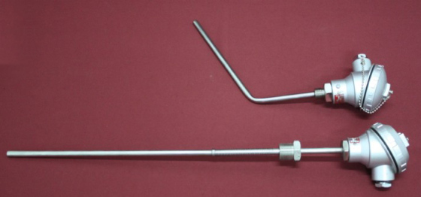

**Gambar 2.4*Resistance Temperature Detector (RTD)***

***(http://diyas07mulya.wordpress.com/2012/12/10/sensor-rtd/rtd-3/)***

*Resistance Temperature Detector* merupakan sensor pasif, karena sensor ini membutuhkan energi dari luar. Elemen yang umum digunakan pada tahanan resistansi adalah kawat nikel, tembaga, dan platina murni yang dipasang dalam sebuah tabung guna untuk memproteksi terhadap kerusakan mekanis. *Resistance Temperature Detector* (PT100) digunakan pada kisaran suhu -200°C sampai dengan 650°C.

Prinsip dasar RTD adalah jika  pada tahanan listrik dari logam yang bervariasi sebanding dengan suhu. Kesebandingan variasi ini adalah presisi dengan tingkat konsisten/kestabilan yang tinggi pada pendeteksian tahanan. Platina adalah bahan yang sering digunakan karena memiliki tahanan suhu, kelinearan, stabilitas dan reproduksibilitas.

(***http://diyas07mulya.wordpress.com/2012/12/10/sensor-rtd/rtd-3/***)

**2.4.3*Thermistor***

*Thermistor* adalah salah satu jenis sensor suhu  yang mempunyai koefisien temperatur yang sangat tinggi. Fungsi utama dari komponen ini dalam suatu rangkaian elektronik adalah untuk mengubah nilai resistansi karena adanya perubahan temperatur dalam rangkaian tersebut. Karakteristik yang demikian ini memungkinkan kita untuk dapat mengatasi beberapa masalah yang sederhana, seperti misalnya yang berkaitan dengan sensor temperatur, kompensasi temperatur, atau masalah sistem pengaturan yang lain.

*Thermistor* ini dibedakan dalam dua jenis, yaitu *thermistor* yang mempunyai koefisien temperatur negatifyang biasa disingkat NTC (*Negative Temperature Coefficient*), thermistor yang mempunyai koefisien temperatur positif yang biasa disingkat PTC (*Positive Temperature Coefficient*).

Kedua jenis thermistor ini masing-masing mempunyai kegunaan yang berbeda, karena karakteristik dari kedua jenis termistor tersebut berbeda antara yang satu dengan yang lain. Akan tetapi, pada umumnya, bila kita menyebut kata termistor, maka termistor yang dimaksud adalah termistor NTC.

(http://id.wikipedia.org/wiki/Termistor)

* **NTC** (*Negative Temperature Coefficient*)

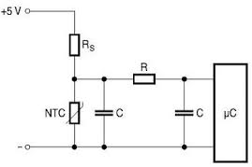

**Gambar 2.5 NTC (*Negative Temperature Coefficient*)**

**(http://id.wikipedia.org/wiki/Termistor)**

NTC adalah resistor yang mempunyai koefisien temperatur negatif yang sangat tinggi. Thermistor jenis ini dibuat dari oksida logam yang terdapat dalam golongan transisi. Oksida-oksida ini sebenarnya mempunyai resistansi yang tinggi, tetapi dapat diubah menjadi bahan semikonduktor yaitu dengan menambahkan beberapa ion lain (sebagai doping) yang mempunyai valensi yang berbeda. Sedangkan perubahan resistansinya karena pengaruh perubahan temperatur diberikan dalam bentuk kurva resistansi sebagai fungsi temperatur.

(**http://id.wikipedia.org/wiki/Termistor**)

* **PTC** (Positive Temperature Coefficient)

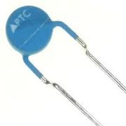

**Gambar 2.6 PTC (*Positive Temperature Coefficient*)**

**(**http://id.wikipedia.org/wiki/Termistor**)**

PTC merupakan resistor dengan koefisien temperatur positif yang sangat tinggi. Dalam beberapa hal, thermistor PTC berbeda dengan termistor NTC antara lain seperti yang dijelaskan berikutini:

* + Koefisien temperatur dari thermistor PTC benilai positif hanya dalam interval temperatur tertentu, sehingga di luar interval tersebul, koefisien temperaturnya bisa bernilai nol atau negatif.
  + Pada umumnya, harga mutlak dari koefisien temperatur dari thermistor PTC jauh lebih besar dari pada thermistor NTC.

**2.4.4 Sensor Suhu (LM35)**

Sensor suhu IC LM 35 merupkan chip IC produksi Natioanal Semiconductor yang berfungsi untuk mengetahui temperatur suatu objek atau ruangan dalam bentuk besaran elektrik, atau dapat juga di definisikan sebagai komponen elektronika yang berfungsi untuk mengubah perubahan temperatur yang diterima dalam perubahan besaran elektrik. Sensor suhu IC LM35 dapat mengubah perubahan temperatur menjadi perubahan tegangan pada bagian outputnya.Sensor suhu IC LM35 membutuhkan sumber tegangan DC +5 volt dan konsumsi arus DC sebesar 60 µA dalam beroperasi. Bentuk fisik sensor suhu LM 35 merupakan chip IC dengan kemasan yang bervariasi, pada umumnya kemasan sensor suhu LM35 adalah kemasan TO-92 seperti terlihat pada gambar dibawah.

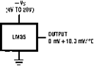

**Gambar 2.7 Sensor Suhu LM35**

(www.all**datasheet**.com/**Lm35**)

Dari gambar diatas dapat diketahui bahwa sensor suhu IC LM35 pada dasarnya memiliki 3 pin yang berfungsi sebagai sumber supply tegangan DC +5 volt, sebagai pin output hasil penginderaan dalam bentuk perubahan tegangan DC pada Vout dan pin untuk Ground.

(<http://elektronika-dasar.web.id/komponen/sensor-tranducer/sensor-suhu-ic-lm35/>)

* Karakteristik Sensor suhu IC LM35

Karakteristik dari sensor suhu LM35 adalah sebagai berikut :

* Memiliki sensitivitas suhu, dengan faktor skala linier antara tegangan dan suhu 10 mVolt/ºC, sehingga dapat dikalibrasi langsung dalam celcius.
* Memiliki ketepatan atau akurasi kalibrasi yaitu 0,5ºC pada suhu 25 ºC.
* Memiliki jangkauan maksimal operasi suhu antara - 55 ºC sampai 150 ºC. Bekerja pada tegangan 4 sampai 30 volt.
* Memiliki arus rendah yaitu kurang dari 60 µA. Memiliki pemanasan sendiri yang rendah (low-heating) yaitu kurang dari 0,1 ºC pada udara diam.
* Memiliki impedansi keluaran yang rendah yaitu 0,1 W untuk beban 1 mA.
* Memiliki ketidaklinieran hanya sekitar ± ¼ ºC.

Sensor suhu IC LM35 memiliki keakuratan tinggi dan mudah dalam perancangan jika dibandingkan dengan sensor suhu yang lain, sensor suhu LM35 juga mempunyai keluaran impedansi yang rendah dan linieritas yang tinggi sehingga dapat dengan mudah dihubungkan dengan rangkaian kontrol khusus serta tidak memerlukan seting tambahan karena output dari sensor suhu LM35 memiliki karakter yang linier dengan perubahan 10mV/°C. Sensor suhu LM35 memiliki jangkauan pengukuran -55ºC hingga +150ºC dengan akurasi ±0.5ºC. Tegangan output sensor suhu IC LM35 dapat diformulasikan sebagai berikut :

Vout LM35 = Temperature º x 10 mV

Sensor suhu IC LM 35 terdapat dalam beberapa varian sebagai berikut :

* LM35, LM35A memiliki range pengukuran temperature -55ºC hingga +150ºC.
* LM35C, LM35CA memiliki range pengukuran temperature -40ºC hingga +110ºC.
* LM35D memiliki range pengukuran temperature 0ºC hingga +100ºC.

Kelebihan dari sensor suhu IC LM35 antara lain :

* Rentang suhu yang jauh, antara -55 sampai +150ºC
* Low self-heating, sebesar 0.08 ºC
* Beroperasi pada tegangan 4 sampai 30 V
* Rangkaian menjadi sederhana
* Tidak memerlukan pengkondisian sinyal

**2.5 Relay**

**2.5.1 Pengertian Relay**

Relay adalah saklar mekanik yang dikendalikan atau dikontrol secara elektronik (elektro magnetik). Saklar pada relay akan terjadi perubahan posisi OFF ke ON pada saat diberikan energi elektro magnetik pada armatur relay tersebut. Relay pada dasarnya terdiri dari 2 bagian utama yaitu saklar mekanik dan sistem pembangkit elektromagnetik (induktor inti besi). saklar atau kontaktor relay dikendalikan menggunakan tegangan listrik yang diberikan ke induktor pembangkit magnet untuk menrik armatur tuas saklar atau kontaktor relay. Relay yang ada dipasaran terdapat berbagai bentuk dan ukuran dengan tegangan kerja dan jumalh saklar yang berfariasi, berikut adalah salah satu bentuk relay yang ada dipasaran pada gambar 2.8 .

(http://elektronika-dasar.web.id/teori-elektronika/teori-relay-elektro-mekanik/)

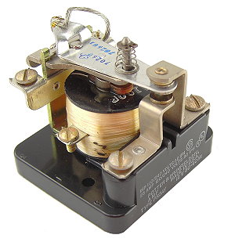

**Gambar 2.8 Relay Gambar 2.9 Simbol Relay**

**(http://elektronika-dasar.web.id/teori-elektronika/teori-relay-elektro-mekanik/)**

**2.6 Blower dan Kipas**

**2.6.1 Pengertian Blower**

Blower adalah mesin atau alat yang digunakan untuk menaikkan atau memperbesar tekanan udara atau gas yang akan dialirkan dalam suatu ruangan tertentu juga sebagai pengisapan atau pemvakuman udara atau gas tertentu. Contoh pada gambar 2.10 dibawah ini merupakan contoh blower.

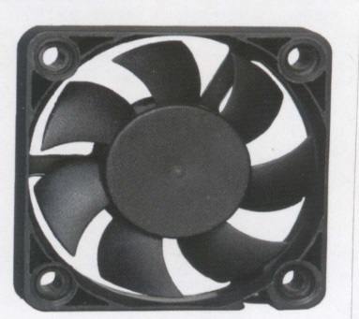

**Gambar 2.10 Blower**

**2.6.2 Pengertian Kipas**

Kipas angin dipergunakan untuk menghasilkan [angin](http://id.wikipedia.org/wiki/Angin). Fungsi yang umum adalah untuk pendingin [udara](http://id.wikipedia.org/wiki/Udara), penyegar udara, [ventilasi](http://id.wikipedia.org/wiki/Ventilasi) (exhaust fan), pengering (umumnya memakai komponen penghasil panas). Kipas angin juga ditemukan di mesin penyedot debu dan berbagai ornamen untuk [dekorasi](http://id.wikipedia.org/wiki/Dekorasi) ruangan. Dan kipas dapat dibedakan menjadi dua yaitu kipas aksial dan kipas sentrifungal.

(http://apaperbedaan.blogspot.com/2012/08/perbedaan-fan-dan-blower.html)

1. Kipas aksial adalah kipas yang meniup gas sepanjang sumbu rotasi, dan biasanya digunakan sebagai pendingin kipas di rumah tangga, mobil, dan bahkan di komputer. Struktur kipas yang lebih besar digunakan di mesin turbojet, mesin pendingin udara industri, dan dalam terowongan angin, untuk memberikan aliran volume gas yang besar. Contoh pada gambar 2.11 merupakan contoh kipas aksial.

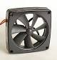

**Gambar 2.11 Kipas Aksial**

**(**[**http://upload.wikimedia.org/wikipedia/commons/4/4d/Luefter_y.s.tech_pd1270153b-2f.jpg**](http://upload.wikimedia.org/wikipedia/commons/4/4d/Luefter_y.s.tech_pd1270153b-2f.jpg)**)**

1. Kipas sentrifugal adalah kipas yang meniup gas radial keluar dari sumbu impeller. Mereka juga dikenal sebagai Kipas kandang Squirrel, karena tampilannya mirip kandang yang digunakan untuk latihan tupai. Gas tersedot dari rongga hingga ke tengah impeller kemudian didorong keluar oleh gaya sentrifugal yang bekerja pada gas karena gerak rotasi. Dan contoh pada gambar 2.12 menunjukan contoh kipas sentrifungal.

(http://sewablower.blogspot.com/2014/03/perbedaan-fan-blower.html)

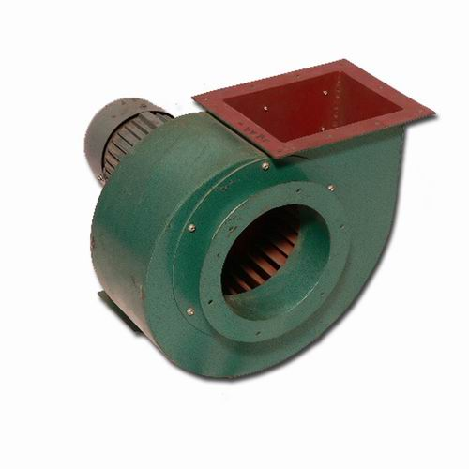

**Gambar 2.12 Kipas Sentrifungal**

**(http://www.katsu-fan.com/wp-content/gallery/centrifugal-fan/dt-9-63-series-centrifugal-fan.jpg)**

**2.7 LCDDisplay**

LCD display adalah sebuah modul yang di dalamnya terdapat beberapa komponen yang disusun menjadi satu.Tampilan LCD terdiri dari dua bagian, yakni bagian panel LCD yang terdiri dari banyak “titik” LCD dan sebuah mikrokontroller yang menempel dipanel yang berfungsi mengatur ‘titik-titik’ LCD tadi menjadi huruf atau angka yang terbaca. Huruf atau angka yang akan ditampilkan dikirim ke LCD dalam bentuk kode ASCII, kode ASCII ini diterima dan diolah oleh mikrokontroller di dalam LCD menjadi ‘titik-titik’ LCD yang terbaca sebagai huruf atau angka. Dengan demikian tugas mikrokontroller pemakai tampilan LCD hanyalah mengirimkan kode-kode ASCII untuk ditampilkan. Dalam display LCD terdapat 16 pin yang memiliki fungsi yang berbeda. Pada Tabel 2.1 ditunjukan fungsi pin LCD.

**Tabel 2.1 Fungsi Pin LCD**

|  |  |  |  |
| --- | --- | --- | --- |
| PIN | Nama PIN | Fungsi | In/Out/Power |
| 1 | Vss | Ground Voltage | Power |
| 2 | Vcc | *+5 v* | power |
| 3 | Vee | Contrast voltage | Analog |
| 4 | RS | *Register Select*  *0 = Instruction Register*  *1 = Data register* | Input |
| 5 | R/W | *Read/Write*  *0 = write mode*  *1 = read mode* | Input |
| 6 | E | Enabel  *0 = start lo lacht data to LCD character*  *1 = disable* | Input |
| 7 | DB0 | Data *bit* ke -0 (LSB) | *I/O* |
| 8 | DB1 | Data bit ke-1 | *I/O* |
| 9 | DB2 | Data bit ke-2 | *I/O* |
| 10 | DB3 | Data bit ke-3 | *I/O* |
| 11 | DB4 | Data bit ke-4 | *I/O* |
| 12 | DB5 | Data bit ke-5 | *I/O* |
| 13 | DB6 | Data bit ke-6 | *I/O* |
| 14 | DB7 | Data bit ke-7 (MBS) | *I/O* |
| 15 | BVL | *Back Plane Light* | Power |
| 16 | GRND | *Ground Voltage* | Power |

([*http://www.elane.net/Datasheets/ Datasheet%202x16%20LCD%20Module.pdf*](http://www.elane.net/Datasheets/%20Datasheet%202x16%20LCD%20Module.pdf)*)*

**2.8 Buzzer**

Buzzer adalah sebuah komponen elektronika yang berfungsi untuk mengubah getaran listrik menjadi getaran suara. Prinsip kerja buzzer yakni terdiri dari kumparan yang terpasang pada diafragma dan kemudian kumparan tersebut dialiri arus sehingga menjadi elektromagnet, kumparan tadi akan tertarik ke dalam atau keluar, tergantung dari arah arus dan polaritas magnetnya, karena kumparan dipasang pada diafragma maka setiap gerakan kumparan akan menggerakkan diafragma secara bolak-balik sehingga membuat udara bergetar yang akan menghasilkan suara. Buzzer biasa digunakan sebagai indikator bahwa proses telah selesai atau terjadi suatu kesalahan pada sebuah alat (alarm). Gambar dari buzzer dapat dilihat pada gambar 2.13 di bawah ini :



**Gambar 2.13 Buzzer**

(<http://eprints.uny.ac.id/10162/1/ARTIKEL.pdf> )

**2.9 Catu daya**

Catu daya atau Power Supply adalah rangkaian yang berfungsi untuk menyediakan daya pada peralatan elektronik. komponen utama rangkaian catu daya yang akan kita bahas disini yaitu trafo step down, dioda silicon dan kondensator elektrolit (elco). sedangkan untuk komponen sekundernya yaitu IC dan transistor yang berfungsi sebagai regulator untuk membersihkan arus DC dari paku – paku tegangan AC yang mana paku – paku ini biasanya memberikan efek bunyi dengung dan desis (noise) pada peralatan audio. Dan contoh pada gambar 2.14 menunjukan contoh catu daya.

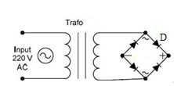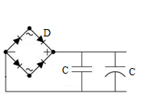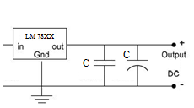

(a) (b) (c)

Gambar 2.14 Catu Daya

(<http://sharekan.wordpress.com/2010/06/03/membuat-catu-daya-untuk-rangkaian-minimum-system-mikrokontroler/>)

Dari gambar di atas menunjukkan pada gambar a proses terjadinya tegangan listrik yang masuk ke trafo yang berfungsi untuk menurunkan tegangan yang diperlukan, selanjutnya tegangan yang diturunkan dari trafo akan diubah arusnya dari ac (alternating current) yaitu arus bolak – balik yang artinya arusnya selalu berubah – ubah dan diubah menjadi dc (direct current) yaitu arusnya searah. Pada gambar b menujukkan proses terjadinya tegangan dc akan difilter ke kapasitor, selanjutnya tegangan yang telah difilter dari kapasitor masuk ke ic lm LM78XX yang berfungsi sebagai penstabil tegangan yang diperlukan. Setelah tegangan yang distabilkan oleh ic 78XX akan difilter kembali ke kapasitor, dan setelah difilter kembali oleh kapasitor barulah tegangan tersebut aman untuk rangkaian yang diperlukan.

**2.10 Komponen Utama dan Pendukung Catu Daya**

**2.10.1 Trafo (Penurun Tegangan )**

Trafo atau transformator merupakan komponen utama dalam membuat rangkaian catudaya yang berfungsi untuk mengubah tegangan listrik. Trafo dapat menaikkan danmenurunkan tegangan. Berdasarkan tegangan yang dikeluarkan dari belitan sekunder dibagi menjadi 2 yaitu:

a). Step up (penaik tegangan) apabila tegangan belitan sekunder yang kita butuhkanlebih tinggi dari tegangan primair ( jala listrik). Dan contoh pada gambar 2.15 menunjukan contoh trafo step up.

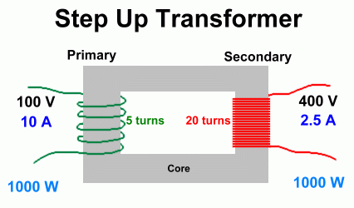

Gambar 2.15 Trafo Step Up

(id.wikipedia.org/wiki/**Transformator**)

b). Step down (penurun tegangan) apabila tegangan belitan sekunder yang kita butuhkan lebih rendah dari tegangan primair (jala listrik). Dan contoh pada gambar 2.16 menunjukan contoh trafo step down

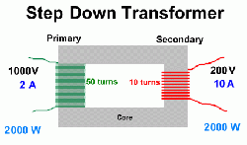

Gambar 2.16 Trafo Step Down

(id.wikipedia.org/wiki/**Transformator**)

**2.10.2 Dioda Bridge**

Dioda bridge adalah sebuah komponen elektronika semikonduktor yang berfungsi sebagai penyearah arus bolak-balik (AC). Disebut dioda bridge karena didalam komponen ini terdapat empat buah dioda -yang dihubungkan saling bertemu satu sama lain (bridge rectifier/penyearah jembatan). Dan contoh pada gambar 2.17 menunjukan contoh dioda bridge.

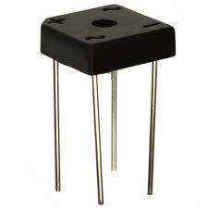Koleksi Simbol dan Fungsi Komponen Elektronika

Gambar 2.17 Dioda Bridge Gambar 2.18 Simbol Dioda

**Tabel 2.2 Karakteristik dan fungsi fungsi dioda**

|  |  |  |
| --- | --- | --- |
| **Simbol Komponen Dioda** | | **Fungsi Komponen Dioda** |
| Koleksi Simbol dan Fungsi Komponen Elektronika | Dioda | Berfungsi sebagai penyearah yang dapat mengalirkan arus listrik satu arah (forward bias) |
| Koleksi Simbol dan Fungsi Komponen Elektronika | Dioda Zener | Penyetabil Tegangan DC (Searah) |
| Koleksi Simbol dan Fungsi Komponen Elektronika | Dioda Schottky | Dioda dengan drop tegangan rendah, biasanya terdapat dalam IC logika |
| Koleksi Simbol dan Fungsi Komponen Elektronika | Dioda Varactor | Gabungan Dioda dan Kapasitor |
| Koleksi Simbol dan Fungsi Komponen Elektronika | Dioda Tunnel | Dioda Tunnel |
| Koleksi Simbol dan Fungsi Komponen Elektronika | LED (Light Emitting Diode) | Akan menghasilkan cahaya ketika dialiri arus listrik DC satu arah |
| Koleksi Simbol dan Fungsi Komponen Elektronika | Photo Dioda | Menhasilkan arus listrik ketika mendapat cahaya |

**2.10.3 Kapasitor**

Kapasitor adalah suatu komponen elektronika yang berfungsi untuk menyimpan arus listrik dalam bentuk muatan. Sebuah kapasitor pada dasarnya terbuat dari dua buah lempengan logam yang saling sejajar satu sama lain dan diantara kedua logam tersebut terdapat bahan isolator yang sering disebut dielektrik.

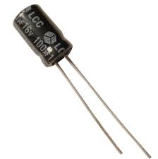 

Gambar 2.19 Kapasitor Gambar 2.20 Simbol Kapasitor

**Tabel 2.3Karakteristik dan fungsi – fungsi kapasitor**

|  |  |  |
| --- | --- | --- |
| **Simbol Komponen Condensator** | | **Fungsi Komponen Condensator** |
| Koleksi Simbol dan Fungsi Komponen Elektronika | Condensator Bipolar | Berfungsi untuk menyimpan arus listrik sementara waktu |
| Koleksi Simbol dan Fungsi Komponen Elektronika | Condensator Nonpolar |
| Koleksi Simbol dan Fungsi Komponen Elektronika | Condensator Bipolar | Electrolytic Condensator (ELCO) |
| Koleksi Simbol dan Fungsi Komponen Elektronika | Kapasitor berpolar | Electrolytic Condensator (ELCO) |
| Koleksi Simbol dan Fungsi Komponen Elektronika | Kapasitor Variable | Condensator yang nilai kapasitansinya dapat diatur |

**2.10.4Regulasi Tegangan**

Regulasi tegangan presentasi perubahan tegangan keluaran ketika arus beban dinaikan dari nol hingga beban penuh. Catu daya yang mempunyai tegangan keluaran yang semakin jatuh selama arus beban semakin meningkat dikatakan memiliki regulasi yang buruk. Untuk mengatasi regulasi beban yang buruk digunakan regulator berupa IC 78XX. XX menunjukan besarnya tegangan output yang dihasilkan. Contoh pada gambar 2.21 dibawah ini merupakan contoh IC regulator dan fungsi ketiga pinnya sebagai berikut.

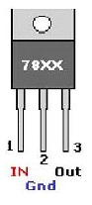

**Gambar 2.21 Koneksi Pin Tipe 78XX**

(fahmizaleeits.wordpress.com/tag/rangkaian-**regulasi**-**tegangan**)